活動中間報告会を開催
日 時：平成27年8月8日（土） 17:00～20:00
場 所：オフィスゴコマチ（京都市下京区）
参加者：25名
内 容：竹門代表より平成27年7月末までの活かす会の活動報告、鴨川で行われた魚類遡上調査の説明・結果報告、保津川漁協と桂川流域ネットワークによる桂川３号井堰における魚類汲み上げ調査の説明が行われた後、魚類遡上調査等にご協力いただいた皆様から感想・ご意見をいただき、参加者全員で今後の活動計画を含め、意見交換を行った。
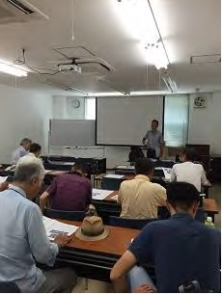 中間報告会の様子

第8回少年・少女の釣り教室に協力
日 時：平成27年10月10日（土） 8:30～12:30
場 所：鴨川・荒神口下流
参加者：14名
内 容：鴨川で開催された、第8回少年・少女の釣り教室（NPO法人全日本釣り技術振興評議会主催・日本釣振興会京都支部後援）に協力をした。当日は澤健次幹事らも参加し、子供たちに川の恵みについての説明が描かれた下敷き（旧賀茂川活動組織で作成）の配布を行った。
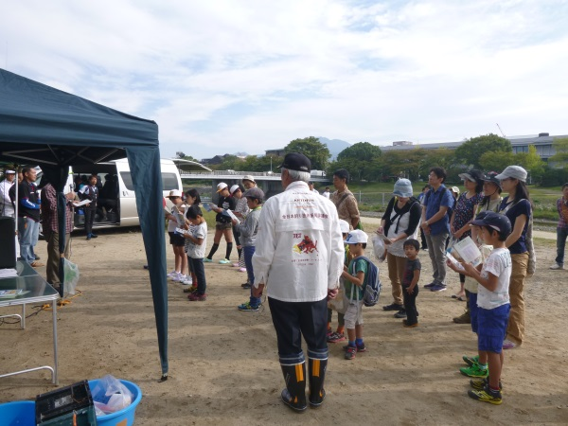
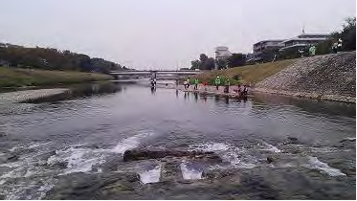

川の恵みを活かすフォーラムを開催
日 時：平成27年10月3日（土） 10:00～12:00
場 所：京都大学防災研究所 宇治川オープンラボラトリー 新館セミナー室
参加者：78名
内 容：下記の内容で講演・報告・講評をいただいた。
[講演] 「淀川アユの見聞-淀川水系の天然海産アユを増やすために-」
藤掛進氏（京都大学大学院／おばんざい研究会）
谷口順彦氏（淀川河川レンジャー/東北大学・高知大学名誉教授/活かす会会員）
東 昇氏（京都府立大学文学部准教授）
[報告] 淀川からの報告 （大阪府立環境農林水産総合研究所水生生物センター）
芥川からの報告 （芥川・ひとと魚にやさしい川づくりネットワーク）
桂川からの報告 （保津川漁業協同組合/桂川流域ネットワーク）
鴨川からの報告 （賀茂川漁業協同組合/京淀川漁業協同組合/京都府/京都市）
木津川からの報告（木津川漁業協同組合/淀川河川レンジャー）
[講評] 木戸俊康氏（京都市産業観光局農林振興室長）
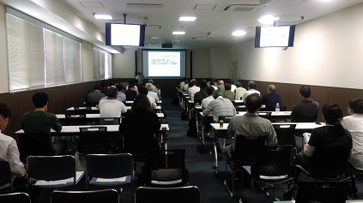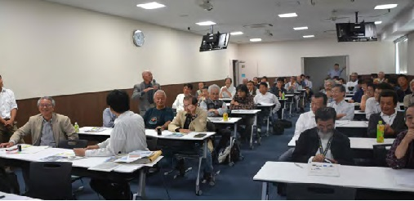

川の恵みの食味体験会を開催
日 時：平成27年10月3日（土） 13:00～16:30
場 所：京都大学防災研究所 宇治川オープンラボラトリー 中庭
参加者：89名
内 容：アユ（天然と養殖）を参加者自身が塩焼きにしたもの、アユの甘露煮と一夜干し、ニジマスのから揚げ、ナマズの蒲焼き、ナマズ汁、ゴリ煮、コイの刺身、鯉こく、ゴリ茶漬けなどが用意され、それらをいただきながら、川の恵みを活かす方途について意見交換を行った。
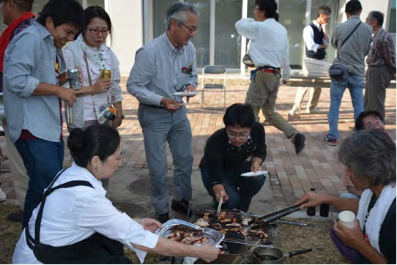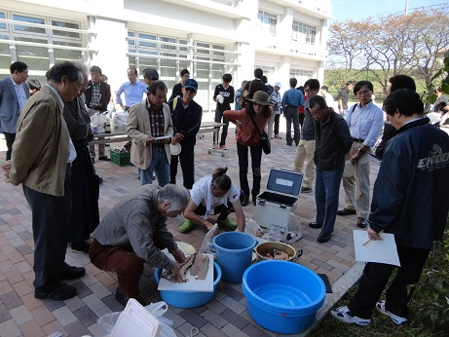
京の川の恵みを活かす会・緑色清州協議会 合同幹事会及び交流会開催
日 時：平成27年12月17日（木） 15:00～17:00（合同幹事会）
18:00～20:00（懇親会）
場 所：合同幹事会会場 職員会館かもがわ（京都市中京区）
交流会会場 京都ロイヤルホテル＆スパ（京都市中京区）
参加者：73名（韓国側の参加者37名）
内 容：京の川の恵みを活かす会のこれまでの活動成果の報告をするとともに、韓国において河川の環境保護活動などをおこなっている、韓国清州市のNPO団体『緑色清州協議会』と京の川の恵みを活かす会が協定（MOU）を締結し、両団体の交流を促進することとなった。
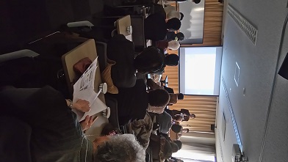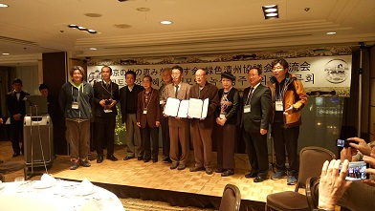
合同幹事会の様子 交流会の様子

その他、下記のイベント等において、当会の活動紹介等を行った。
イベント等名 | 主催 | 開催日 | 実施場所 | 内容
第41回鴨川茶店 | 鴨川を美しくする会、京都鴨川ライオンズクラブ | 平成27年4月11日（土）,12日（日） | 鴨川河川敷公園・なからぎの道 | パネル展示、パンフレット配布
水土里（みどり）フェスタinゼスト御池～京の食を支える‘森と水土里’～ | 京都府土地改良事業団体連合会、京都府森林組合連合会 | 平成27年8月19日（水）～27日（木） | ゼスト御池地下街「市役所前広場」 | パネル展示、パンフレット配布

■川の恵みを豊かにする森づくり
過年度から進めている貴船川沿いの森づくりについて、今年度も地元の方々とも協議を進めたが、具体的な活動に着手できなかった。

■活かす会 各種会合等
総 会 平成27年5月7日（木） 13:00～16:30
於：京都府庁職員福利厚生センター 第１会議室
役員会（第1回） 平成27年4月16日（木） 15:00～18:00
於：京都市役所産業観光局 第1会議室
役員会（第2回） 平成27年8月6日（木） 18:30～20:30
於：京都市役所産業観光局 第1会議室
役員会（第3回） 平成27年9月30日（水） 13:30～15:50
於：京都市役所産業観光局 第1会議室
役員会（第４回） 平成28年2月10日（水） 15:00～18:00
於：京都市役所産業観光局 第1会議室
サポーター会議 平成27年5月13日（水） 16:00～18:00
於：京都市役所産業観光局 第1会議室

